**Прессование** – это технологический процесс (вид отделочного оборудования), который предназначен для получения на поверхности изделия изображений, получаемых путем вдавливания штампа в изделия.

**Способы получения изображения на изделии:** бескрасочное тиснение, тиснение тертыми красками, тиснение фольгой.

**Классификация тиснения:** плоское (все эл лежат в 1 плоскости), рельефное (эл могут лежать в разных плоскостях).

**Рельефное тиснение:** конгревное (с лица изображение выпуклое, с оборота - вогнутое), блинтовое (с лица - вогнутое, с оборота - плоское).

**Глубина вдавливания штампа:** бескрасочное тиснение – 0,4 мм, рельефное и фольгой – 0,1-0,15 мм.

**Технологические показатели тиснения:** удельное давление, температура (для фольги 90-150 градусов), время выстоя штампа у изделия.

**Классификация прессов:**

* По типу давящей поверхности (тигельные – 2 давящие поверхности плоские, ротационные – 2 поверхности - цилиндры);

В тигельных машинах на 1 плоскости крепится штамп, на 2ой – изделие. Плита с изделием движется возвратно-поступательно к плоскости, где закреплен штамп (штамп похож на пф высокой печати).

В ротационных прессах на 1 цилиндре (формном) крепится круглый штамп. На 2ом цилиндре (печатном) изделие.

* По мощности (только для тигельных, легкого типа – 300-400 КН, тяжелого типа – 600-1800 КН);
* В зависимости от степени автоматизации (ручные, полуавтоматические, автоматические).

**Механизмы пресса:** механизм давления, мех. транспортировки и выравнивания изделия, мех. Крепления штампа, мех., подающий фольгу (необязательный).

1. **Механизм давления** – это основной механизм, который определяет технические и эксплуатационные параметры тиснения.

Давление создается 2 способами: рычажный, пневматический.

Рычажные система могут приводиться в движение 2 способами: кулачковый, кривошипный.

**Механизм с кулачковым приводом:** состоит из 2 рычагов, которые шарнирно соединены между собой. Нижний рычаг закреплен на шарнирной опоре, а верхний связан с ползуном. Кулачок, при вращении, с помощью толкателя, отводит ролик вправо. При этом, оба рычага поворачиваются, стремясь к вертикальному положению. Оба рычага никогда не станут в вертикальное положение (т.к. возврат рычагов в исходное положение будет затруднено). Угол между рычагами 173-176 градусов. Плита возвращается в начальное положение с помощью пружин, либо под действием собственного веса.

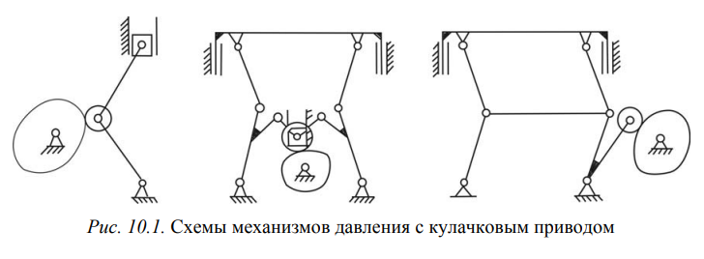

**Механизм с кривошипным приводом:** они проще по конструкции, чем кулачковые, но их реже используют. Они не обеспечивают достаточного времени выстоя штампа у изделия.

1. **Механизм транспортировки и выравнивания:** в прессах перед тиснением изделия должны быть выровнены по 2ум перпендикулярным сторонам (верные стороны).

3 вида транспортирующих устройств:

* Совершающая возвратно-поступательное движение плита-стол (реверсивно-движущийся стол. Чаще применяются в полуавтомат прессах с ручной подачей и съемом изделия);
* 2усторонний цепной транспортер с захватами (движется только в 1 сторону – от самонаклада к приемному устройству. Перемещается периодически);
* Качающаяся рычажная система с пневматическими присосами (наиболее точный из всех, так как изделие выравнивается по штампу. Содержит малые инерционные нагрузки и высокая надежность).

1. **Механизм, подающий фольгу:** в прессах, одновременно может использоваться до трех лент фольги (ленты не перекрывают друг друга).

В перематывающее устройство фольги входят: прорезиненные валики и зубчатые колеса. 1 из валиков подпружинен для уменьшения проскальзывания фольги.